Директора удмуртских школ повысят квалификацию в столице
28.09.2016
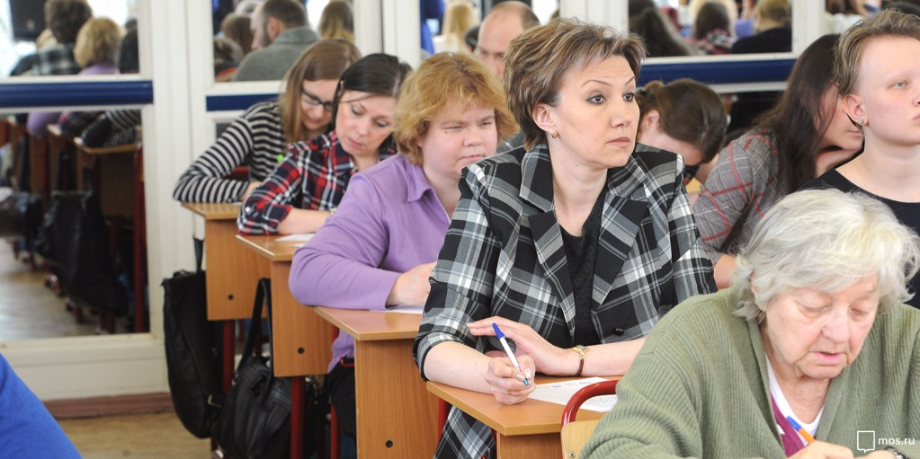
На 3 октября 2016 года назначен старт дневной сессии обучения руководителей образовательных организаций города Ижевска (столицы Удмуртии) по программе повышения квалификации «Эффективный руководитель образовательной организации». Об этом сообщил Информационный Центр Правительства Москвы.

Провести занятия для учителей удмуртских школ запланировано на базе Московского института открытого образования. Занятия по повышению квалификации для них также пройдут в столичном лицее №1535 и Центре образования «Технологии обучения». Организаторы отмечают, что целью занятий является выработка навыков управленческой деятельности и развитие лидерских качеств на практике, а также всесторонне и глубокое изучение опыта коллег - учителей московских школ.

Занятия будут длиться одну неделю. В них примут участие 30 директоров школ Удмуртии. В ходе занятий они смогут познакомиться с передовыми педагогическими практиками учебных заведений столицы и повысить уровень своего педагогического мастерства.

Адрес страницы: http://golyanovo.mos.ru/presscenter/news/detail/3843724.html
Управа района Гольяново города Москвы

